技合處節能小組節約能資源執行成果與經驗分享
技合處
技合處為響應「節能減碳」政策，並培養從日常生活當中隨手做到，像是隨手關燈、使用省電燈泡、多爬樓梯少使用電梯…等習慣，以達到節能之效果，提供本處相關節能措施分享如下：
管理大樓12F：(技術移轉中心與建教合作中心)
- 減少紙張用量
- 行政文件使用電子化簽核取代紙本。
- 雙面影印、並充份利用回收紙張。
- 空調及照明
- 採用電節能方式，分區節能調控燈源和空調。
- 定期檢視行政辦公區之燈具，若有損壞立即請修。
- 3C電子設備
- 電腦螢幕與主機等 3C電子設備設定自動進入休眠（省電）模式，減少待機用電。
- 3C電子設備下班皆關機，以減少電力損耗。

工學大樓1F和第二醫學大樓B1：(創新育成中心與創新基地)
創新育成中心乃針對不同需求提供進駐企業實驗室、會議室、培育室及共創空間等空間使用，空調(冷氣)與燈光照明為主要節電重點，其相關節能措施如下：
- 空調與冷氣部分
- 控制辦公室、會議室、實驗室與共用空間之空調設定溫度於26~28℃之間。
- 營運時間外把非必要之空調關閉。
- 空調區域門窗關閉以隔絕外界空氣隔絕，減少冷氣外洩或熱氣入侵。
- 連續假日或少人加班關閉或減少中央空調運轉。
- 鼓勵各進駐廠商採電風扇和冷氣同時開啟模式。
- 使用開啟冷氣除溼模式及解決B2創新基地5間wet lab之潮濕發霉現象。
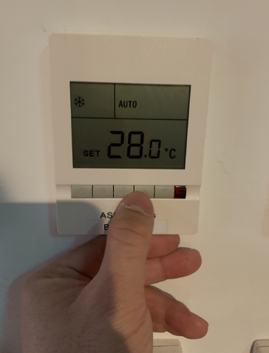 | 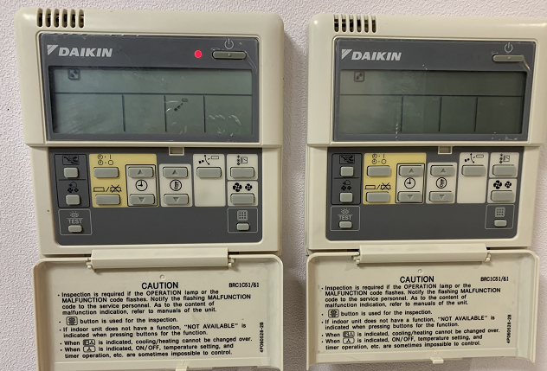
空調設定室溫26~28℃以上之自動模式 | 為避免潮濕發霉現象，WET LAB空調無人使用時，設定除濕模式

- 燈光、光源節能部分
- 在營運與活動時間外，僅保留安全通道之最低照明，減少照明用電。
- 創新育成中心白天如照度足夠，可不必開燈，保持隨手關閉不需使用之照明。
- 創新基地與創新育成中心之公共區域、會議室等已全面採用LED燈管，兼顧照明亮度與減少耗電量。
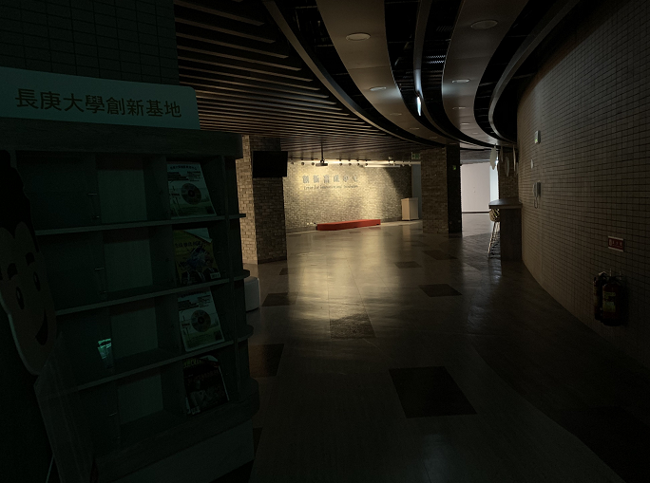 | 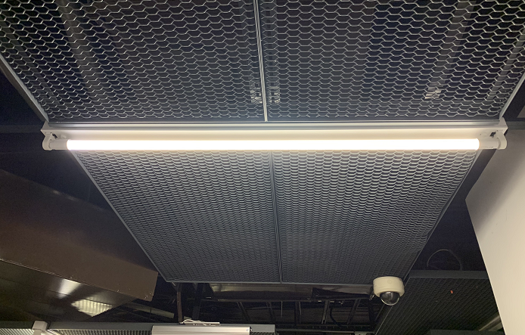 | 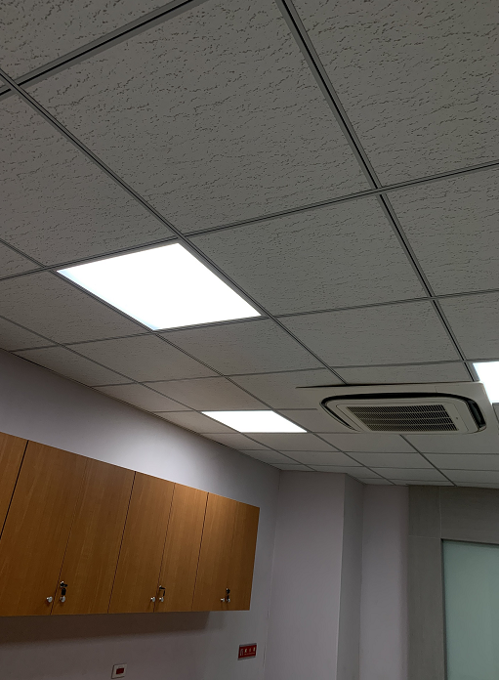
- 茶水間與影印室等較少人使用之區域，張貼隨手關燈之標語。
- 育成中心行政人員會固定巡視公共區域，下班後公共區域僅維持必要用電。多方監督電燈、空調及設備用度。

- 電力系統
長時間不使用（如開會、公出、下班或假日等）之用電器具或設備（如電腦、螢幕、喇叭、影印機等），關閉主機及周邊設備電源，以減少待機電力之浪費。

- 公用設備
上下三樓層以上，才搭乘電梯，既省電亦健康。

